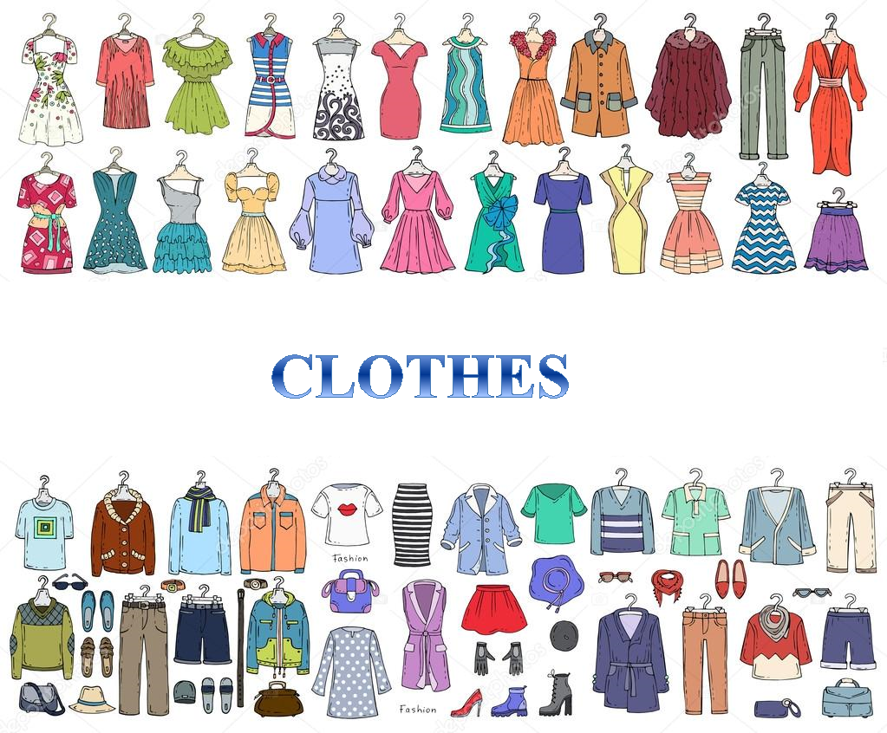
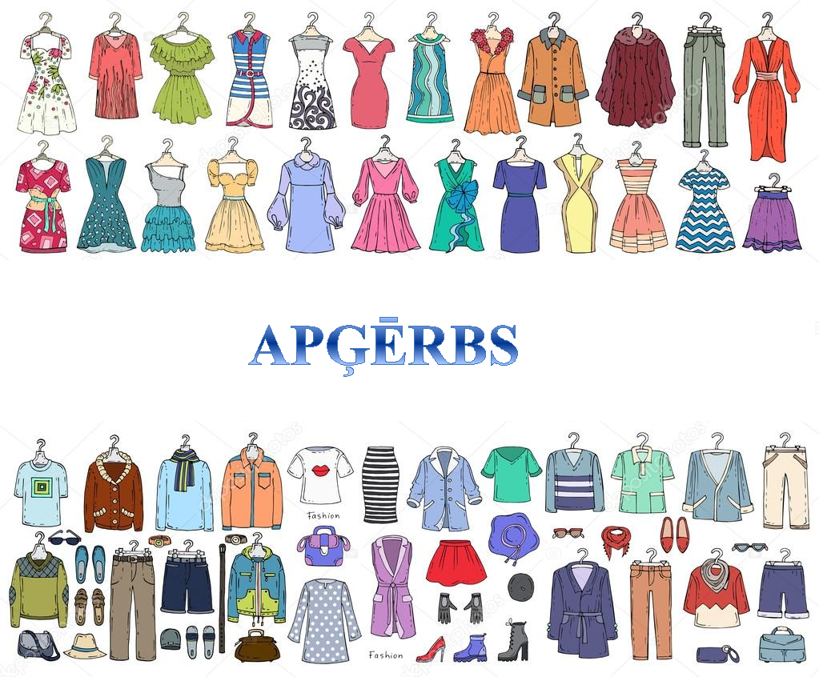
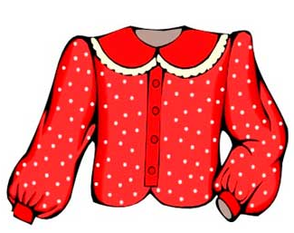 | 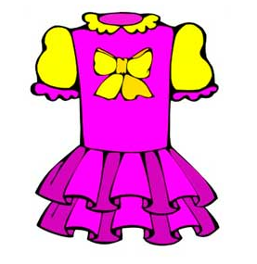
BLŪZE  20 EUR | DRESS  40 EUR | BLOUSE  20 EUR | KLEITA  40 EUR
 | 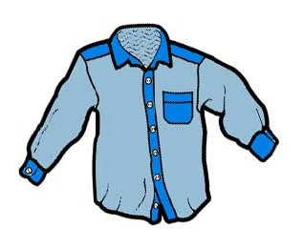
SVĀRKI  25 EUR | SHIRT  35 EUR | SKIRT  25 EUR | KREKLS  35 EUR
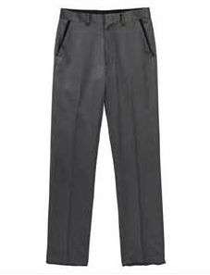 | 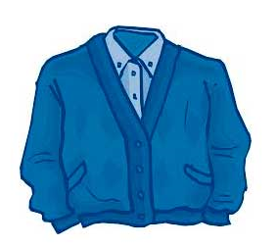
BIKSES  30 EUR | CARDIGAN  25 EUR | TROUSERS  30 EUR | KARDIGĀNS  25 EUR
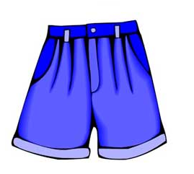 | 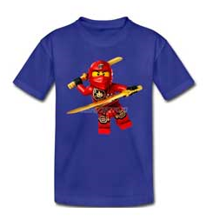
ŠORTI  15 EUR | T-SHIRT  10 EUR | SHORTS  15 EUR | T-KREKLS  10 EUR

Blouse  Dress  Skirt  Shirt  Bikses  Kardigāns  Šorti  T-krekls | Blūze  Dress  Skirt  Shirt  Trousers  Kardigāns  Šorti  T-shirt | Blūze  Kleita  Skirt  Shirt  Trousers  Cardigan  Šorti  T-krekls | Blūze  Kleita  Svārki  Shirt  Trousers  Cardigan  Shorts  T-krekls
Blouse  Kleita  Skirt  Krekls  Trousers  Kardigāns  Shorts t-krekls | Blouse  Dress  Skirt  Shirt  Bikses  Kardigāns  Šorti  T-krekls | Blūze  Dress  Skirt  Shirt  Trousers  Kardigāns  Šorti  T-shirt | Blūze  Kleita  Skirt  Shirt  Trousers  Cardigan  Šorti  T-krekls
Blūze  Kleita  Svārki  Shirt  Trousers  Cardigan  Shorts  T-krekls | Blouse  Kleita  Skirt  Krekls  Trousers  Kardigāns  Shorts t-krekls | Blouse  Dress  Skirt  Shirt  Bikses  Kardigāns  Šorti  T-krekls | Blūze  Dress  Skirt  Shirt  Trousers  Kardigāns  Šorti  T-shirt
Blūze  Kleita  Skirt  Shirt  Trousers  Cardigan  Šorti  T-krekls | Blūze  Kleita  Svārki  Shirt  Trousers  Cardigan  Shorts  T-krekls | Blouse  Kleita  Skirt  Krekls  Trousers  Kardigāns  Shorts  T-krekls | Blouse  Kleita  Skirt  Krekls  Trousers  Kardigāns  Shorts  T-krekls

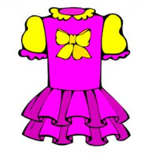
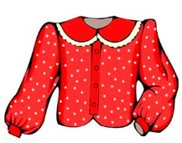
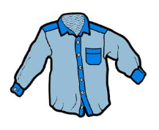
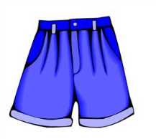
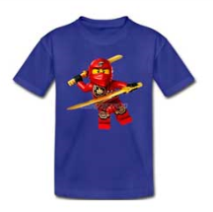
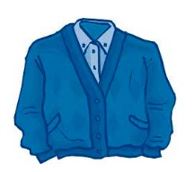
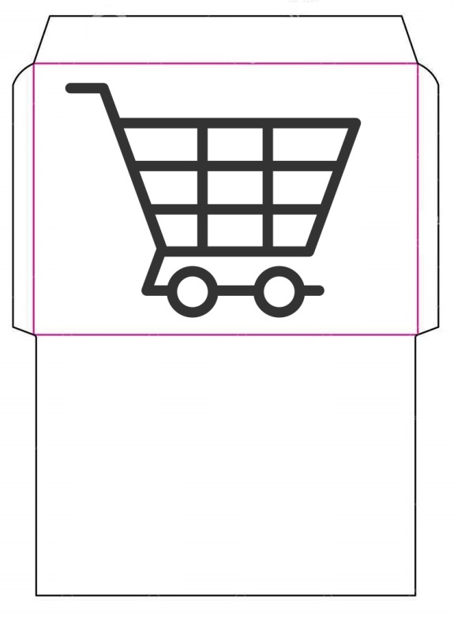

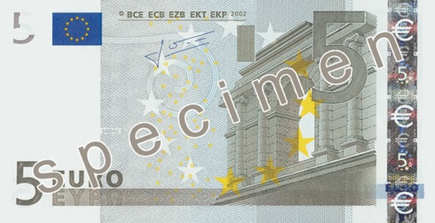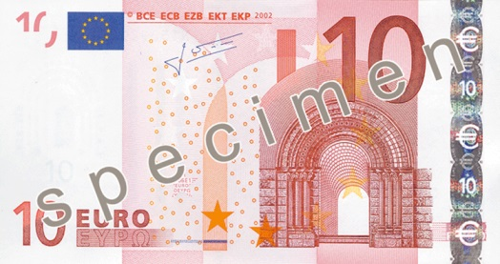

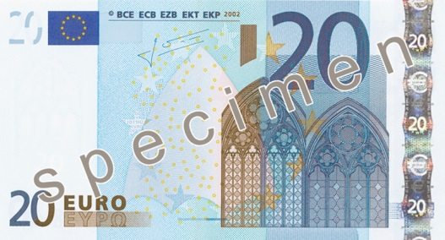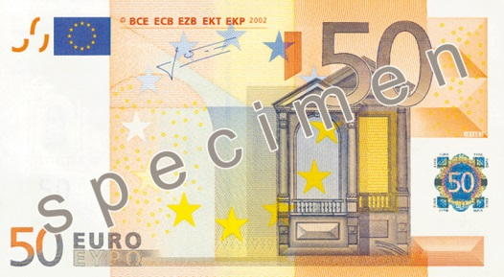

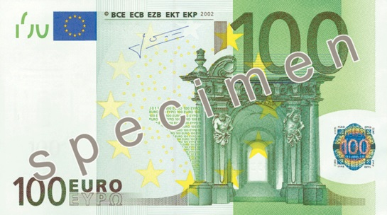

DARBA LAPA „KLASES NAUDAS BANKNOTE”
Klase _______________________
Skolēna vārds, uzvārds: __________________________________________________________

Uzdevums: Uzzīmē, tavuprāt, kādas varētu izskatīties klases naudas banknotes!
Pastāstiet viens otram, kāpēc uzzīmējāt tieši tādu klases naudas banknote!

Viena banknotes puse

Otra banknotes puse

VAI JUMS PALĪDZĒT? | МОГУ ЛИ ВАМ ПОМОЧЬ?
MAN PATĪK ŠIS KREKLS/ BIKSES/ DŽEMPERIS/ T-KREKLS….  MAN PATĪK ŠĪ BLŪZE/ SVĀRKI/ KLEITA/ ŠORTI… | МНЕ НРАВИТСЯ ЭТА РУБАШКА/ БРЮКИ/ ДЖЕМПЕР...
CIK TAS MAKSĀ? | СКОЛЬКО ЭТО СТОИТ?
TAS MAKSĀ… | ЭТО СТОИТ…
ES TO PIRKŠU. | Я КУПЛЮ ЭТО.
CAN I HELP YOU? | МОГУ ЛИ ВАМ ПОМОЧЬ?
I LIKE THIS SHIRT/ T-SHIRT/ BLOUSE/ SKIRT/ DRESS.  I LIKE THESE SHORTS/ TROUSERS. | МНЕ НРАВИТСЯ ЭТА РУБАШКА/ БРЮКИ/ ДЖЕМПЕР...
HOW MUCH IS IT? | СКОЛЬКО ЭТО СТОИТ?
IT COSTS… | ЭТО СТОИТ…
I WANT TO BUY IT. | Я КУПЛЮ ЭТО.

Shop assistant | Pārdevējs
Shop assistant | Pārdevējs
Shop assistant | Pārdevējs

